「ライスフォース」香港市場展開を拡大
～初の店舗出店へ～
2015年9月吉日
株式会社アイム

拝啓、初秋の候、皆様におかれましてはご健勝のこととお慶び申し上げます。
また、平素は格別のご高配を賜り、深く御礼申し上げます。
さて、「ライスフォース」を展開する株式会社アイム(本社：香川県高松市/社長：沼田憲孝)は、この度、香港最大級のショッピングモール・海港城(ハーバーシティ)※内に、「ライスフォース」の店舗を出店する運びとなりました。「ライスフォース」の店舗展開は今回が初めてのこととなります。
本年9月8日にオープンとなる本店舗では、日本でも取り扱っている「ディープモイスチュア」シリーズをはじめとする全商品を展開予定です。

〈海港城 店舗イメージ〉
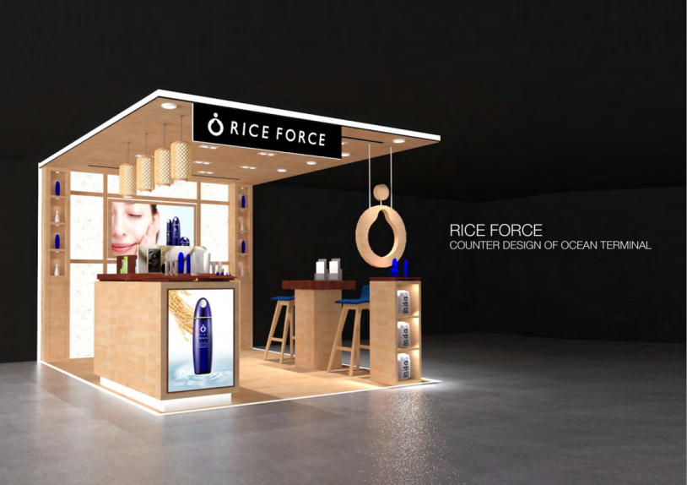
木目調を貴重とした店内は和の要素も取り入れてライスフォースの世界観を表現しました。
既に香港ではスパ展開もしておりますので、新店舗と併せて、香港特集等ございましたら、是非お問い合わせいただけますと幸いです。
今後とも、「ライスフォース」を何卒よろしくお願い申し上げます。

敬具
※海港城：ハーバーシティ
住所：3 - 27 Canton Road, Tsim Sha Tsui, Kowloon, Hong Kong
尖沙咀の西側に位置する広東通沿いに続く、売り場面積は約20万㎡、店舗数は700店以上の香港最大級のショッピングモール。GUCCI、CHANEL等のインターナショナルブランドから、貴金属、コスメ、インテリア、電化製品など、何でも揃う一大ショッピングモールでの展開です。ハーバーシティという名の下に、中国等の近隣からのフェリーが着く港(オーシャンターミナル)があり、平日・休日共に外国人の出入りも著しいエリアです。
【ライスフォース】
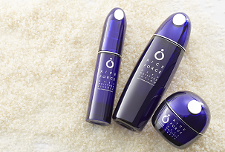
今年で16周年を迎えるお米由来の化粧品ブランド。その中でも「ライスパワーNo.11エキス」を配合した「ディープモイスチュア」シリーズは販売開始から累計1,300万本を売り上げ、幅広い年齢層に支持されています。「ライスパワーNo.11エキス」とは「水分保持能の改善効果」を厚生労働省から認められた有効成分で、その潤い力はコラーゲンやヒアルロン酸の約2倍の効果があると証明されています。自然由来の素材を使っているためお肌にとても優しく安心で、更には目に見える効果が実感できる商品です。2010年からは海外への展開も開始し、すでに40カ国以上で愛用者が急増中です。

【ボーテ・メディ・スパ×ライスフォース】
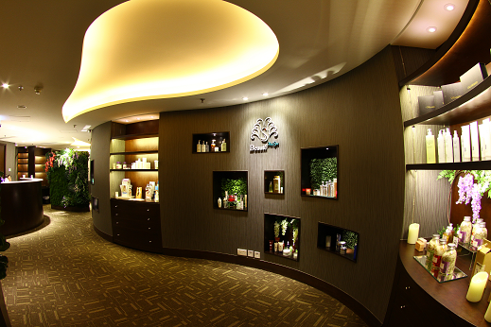
「ライスフォース」は、2014年11月より香港でスパ展開をしております。
元ミス香港のEdith Wong(エディス・ウォン)が経営する「Beaute Medi Spa」(ボーテ・メディ・スパ)にてトリートメントメニューに採用され、その高い品質と確かな効果を実感できる化粧品として、導入以来、多くの香港女性に支持されています。
同スパでの高い支持を受け、香港での店舗出店をする運びとなりました。今回の出店で、ますます多くのお客様に「ライスフォース」を手にとっていただける機会を増やしたいと思っております。
〈施術内容〉RICE FORCE Firming Facial
ラジオ波を使用した美容医療器具と「ライスフォース」のコラボフェイシャル。「ライスフォース」でお肌のうるおいを最大限に引き出しつつ、ラジオ波でフェイスリフトを促す、当スパの一番人気メニュー(HK$1,580)

香港特集のご相談、取材に関しては下記担当までお気軽にご連絡ください。
- 「ハーバーシティ」の店舗は2015年9月8日オープン予定です。
- 「ボーテ・メディ・スパ」の取材をご希望の場合は、無料でトリートメントにご招待致しますので、以下PR担当までご連絡ください。尚、こちらも空き状況により、ご希望に添えない場合がございますので、早めにご連絡頂ますよう重ねてお願い申し上げます。

本件に関するお問い合わせ
株式会社 アイム 東京都品川区南大井6-25-3ビリーヴ大森7F
PR担当：菊島 奈緒
TEL：03-5493-7065 / FAX：03-5493-7066 Email：n-kikushima@ij-g.jp

